Лабораторная работа №4

Подготовка экспериментального стенда GNS3

Ко Антон Геннадьевич

Содержание

# 1. Цель работы

Установка и настройка GNS3 и сопутствующего программного обеспечения.

# 2. Задание

1. Установить GNS3-all-in-one, GNS3 VM, проверить корректность запуска.
2. Импортировать в GNS3 образ маршрутизатора FRR.
3. Импортировать в GNS3 образ маршрутизатора VyOS.

# 3. Выполнение лабораторной работы

## 3.1 Установка GNS3-all-in-one, GNS3 VM

Установим GNS3-all-in-one. Для этого используем инструкцию с официального сайта GNS3.(рис. Рисунок 1):

|  |
| --- |
| Рисунок 1: Установка GNS3-all-in-one |

Затем установим GNS3VM, воспользовавшись установочным файлом с официального сайта. Перейдем в каталог, в который скачан архив с образом виртуальной машины GNS3.VM.VirtualBox.3.0.5.zip. Распакуем архив с образом. Затем запустим VirtualBox. Выберем меню Файл Импорт конфигураций(рис. [**fig:002?**]). Укажем месторасположение распакованного образа GNS3 VM.ova.

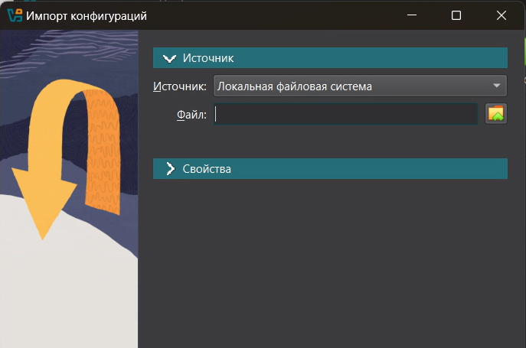

Импорт конфигураций

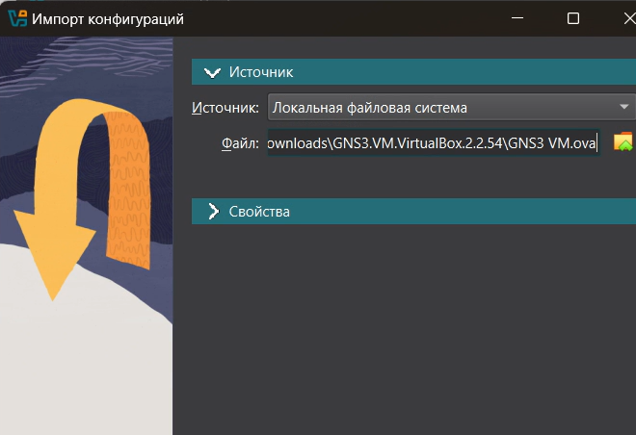

Настройка виртуальной машины GNS3 VM в VirtualBox

Также настроим сетевой адаптер. Для этого в VirtualBox выберем импортированную виртуальную машину и перейдем в меню Машина-Настроить. Перейдем к опции «Сеть» и во вкладке «Адаптер 1» тип подключения установим как «Виртуальный адаптер хоста».

После успешного подсоединения появилось окно с итоговыми настройками, на котором следует нажать Finish, но у меня был другой случай и пришлось самому настраивать GNS3 (рис. [**fig:004?**]).

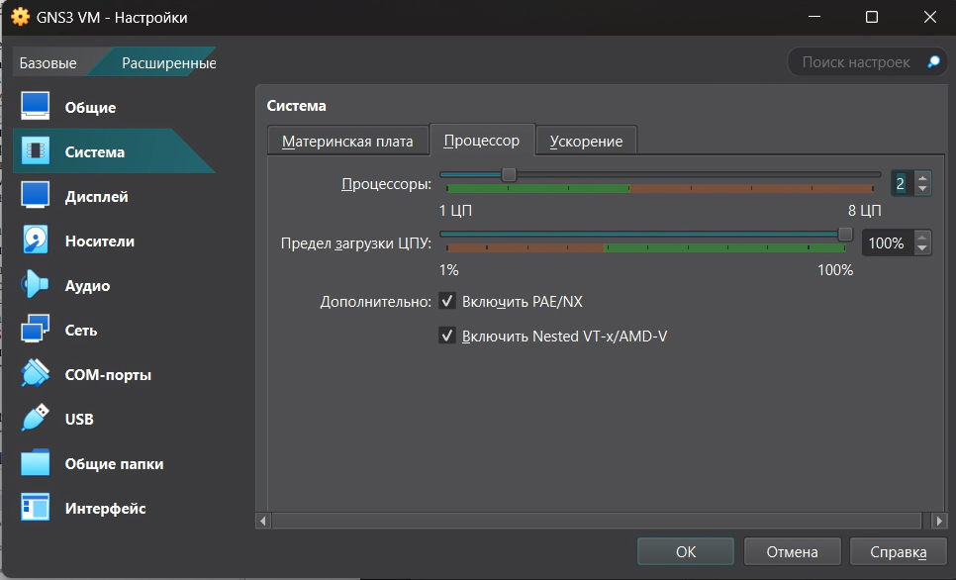

Окно с итоговыми настройками

В результате мы успешно запустили экземпляр GNS3 в VirtualBox(рис. [**fig:005?**]).

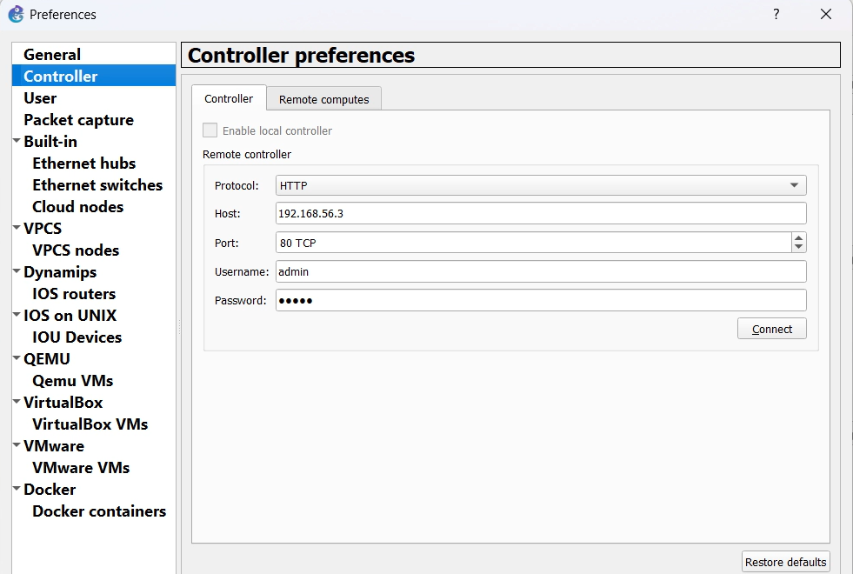

Экземпляр GNS3 в VirtualBox

## 3.2 Добавление образа маршрутизатора FRR

Требуется добавить образ маршрутизатора FRR. В рабочем пространстве GNS3 на левой боковой панели выберем просмотр маршрутизаторов (Browse Routers), затем нажмем на +New template. В открывшемся окне укажем рекомендуемое верхнее значение, а именно, устанавливаем образ с GNS3-сервера, нажмем Next (рис. [**fig:006?**]).

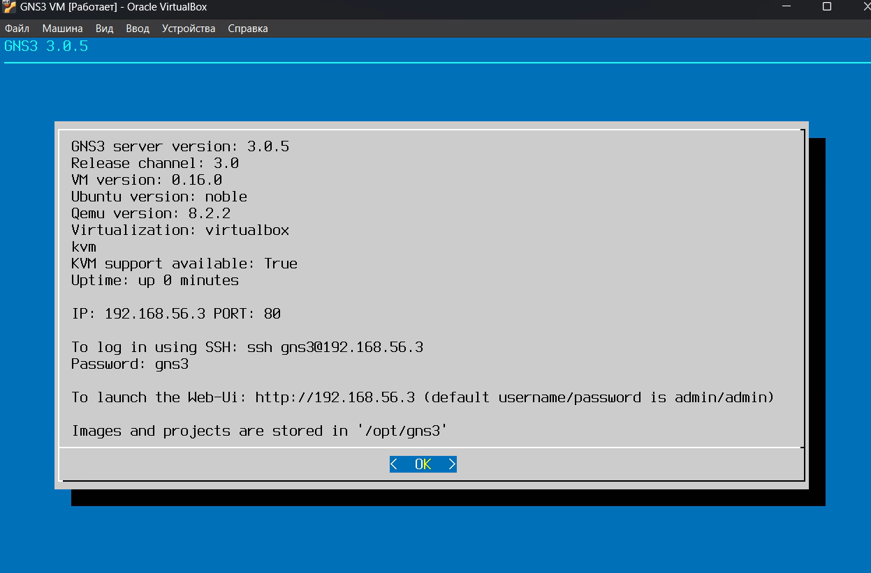

Создание нового шаблона

В следующем окне выберем Routers и образ FRR (FRRouting), нажмем Install(рис. [**fig:007?**]). В следующем окне укажем, что устанавливать образ следует на виртуальную машину GNS3 VM, нажмем Next. Далее предлагается выбор эмулятора, оставим предложенное, нажмем Next. В следующем окне предлагается перечень файлов для скачивания и последующей установки. Выберем наиболее актуальную версию(в нашем случае это 8.2.2) и нажмем Download(рис. [**fig:007?**])

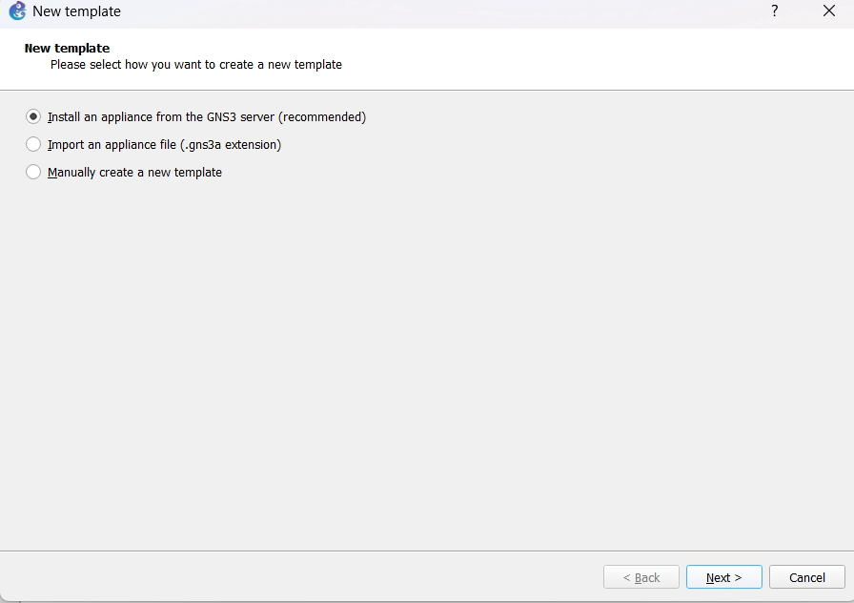

Выбор образа

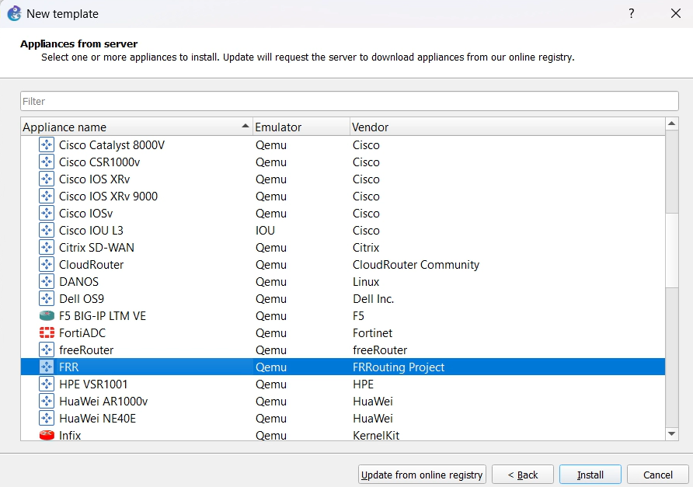

Скачивание файлов

После окончания скачивания (процесс скачивания отобразился в браузере основной ОС) импортируем образ, затем нажмем Next([**fig:009?**]).

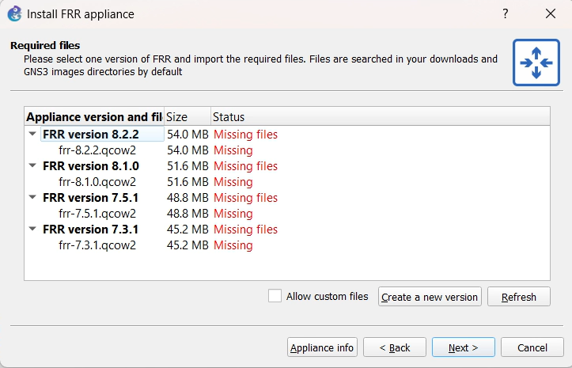

Импорт образа

На заключительном окне указывается краткая информация об устройстве, просмотрев её, нажмем Finish ([**fig:010?**]).

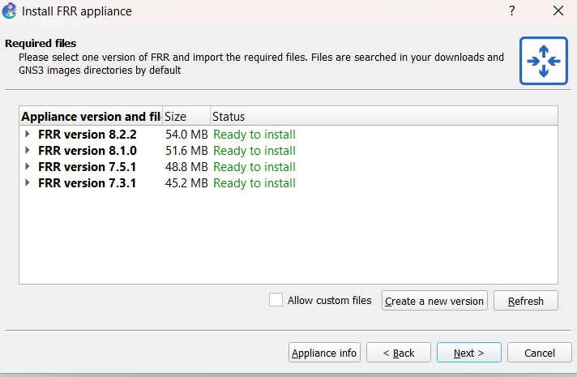

Краткая информация об устройстве

В рабочем пространстве на левой панели в списке маршрутизаторов появился образ устройства FRR. Далее необходимо настроить образ маршрутизатора. Правой кнопкой мыши щёлкнем на образе устройства, в меню выберем Configure template. В открывшемся во вкладке «General settings» ([**fig:011?**]) в поле «On close» выберем Send the shutdown signal (ACPI). Во вкладке «HDD» ([**fig:012?**]) поставим галочку «Automatically create a config disk on HDD».

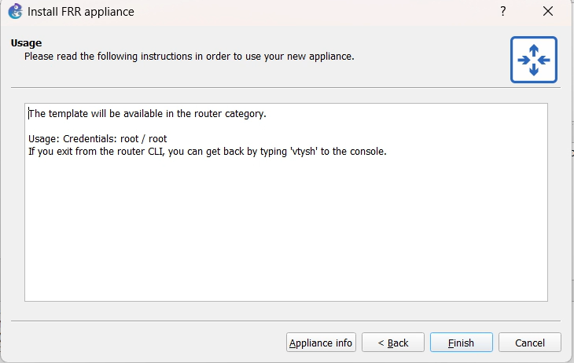

Настройка образа маршрутизатора: General settings

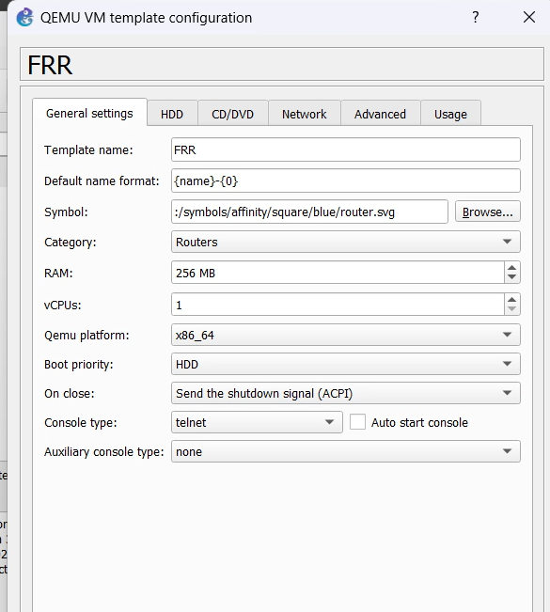

Настройка образа маршрутизатора: HDD

# 4. Добавление образа маршрутизатора VyOS

В GNS3 требуется добавить образ платформы маршрутизации VyOS (https://vyos.net/). Импортируем vyos-2025.10.24-0017-rolling-generic-amd64 в GNS3 через пункт меню File>Import appliance.

В открывшемся окне укажем, что образ следует устанавливать с GNS3-сервера. В следующем окне выберем Routers и образ VyOS, нажмем Install . Далее укажем, что устанавливать образ следует на виртуальную машину GNS3 VM ([**fig:013?**]).

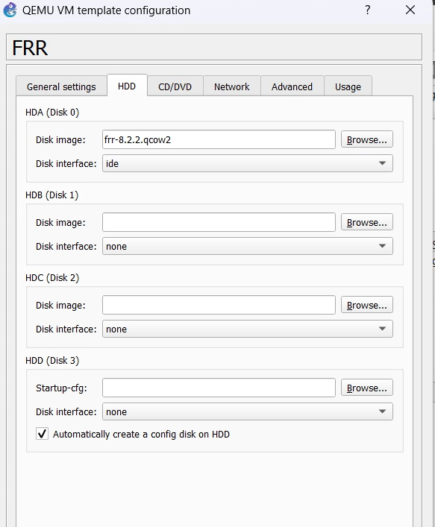

Добавление образа устройства в GNS3: выбор места установки

Затем скачаем недостающие файлы. Теперь можно установить образ ([**fig:015?**], [**fig:0016?**]).

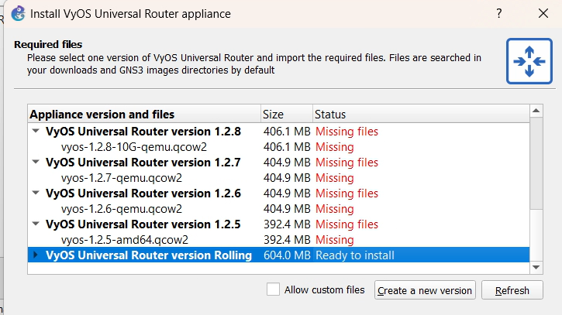

Выбор версии образа

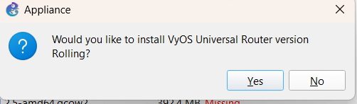

Установка образа маршрутизатора VyOS

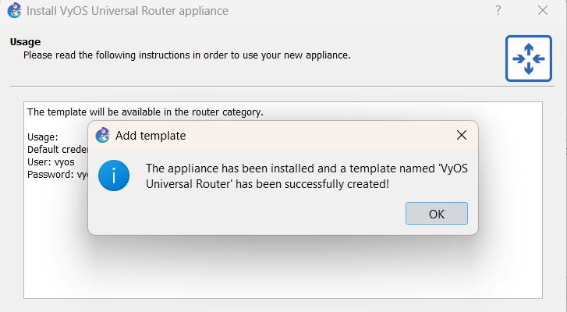

Завершение установки образа маршрутизатора VyOS

Далее необходимо настроить образ маршрутизатора. Правой кнопкой мыши щёлкните на образе устройства, в меню выберете Configure template. В открывшемся окне необходимо во вкладке «General settings» в поле «On close» выбрать Send the shutdown signal (ACPI). Во вкладке «HDD» необходимо поставить галочку «Automatically create a config disk on HDD»([**fig:0018?**]).

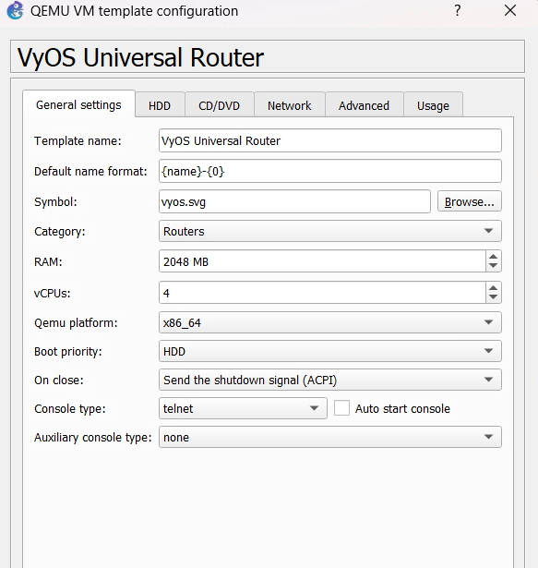

Настройка образа маршрутизатора VyOS

# 5. Выводы

В результате выполнения лабораторной работы были установлены GNS3-all-in-one, GNS3 VM и проверена корректность их работы. Также импортированы образы маршрутизаторов FRR и VyOS.